HowTo: Konfiguration eines OpenWRT Systems als Repeater
OpenWRT ist ein offenes und kostenloses Router Betriebssystem, welches man auf viele unterstützte Router Hardware installieren kann um so unter Umständen mehr Leistung aus dem Endgerät zu kitzeln und den Funktionsumfang zu erweitern. Eine wahrscheinlich sehr oft benötigte Funktionalität ist der Einsatz als Repeater und die Reichweite eines WLAN Netzwerkes zu vergrößern. Damit zapft man sozusagen das WiFi-Netzwerk von Router 1 an und gibt dieses über den zweiten Router an die Clients aus!
Beispiel aus der Praxis: Ein Router befindet sich im Erdgeschoss und versorgt das Erdgeschoss mit WLAN. Das erste Stockwerk ist ebenfalls noch über diesen Router mit WLAN abgedeckt, doch bis auf dem Dachboden reicht die Sendeleistung nicht mehr aus. Jetzt setzt man einfach im ersten Stockwerk einen Repeater ein, welcher sich nun um eine verbesserte WiFi Abdeckung im ersten Stock und am Dachboden kümmert.
Und so funktioniert es:

Schritt 1: Auf Network –> Wifi gehen
Jetzt sieht man hier die aktivierte Wifi Verbindung für einen normalen AP!
Hier benötigen wir nun eine zweite Verbindung, welche den Connect zum „Haupt-Router“ herstellt.
Die einfachste Möglichkeit dabei ist die Scan-Funktion der Software zu nutzen!
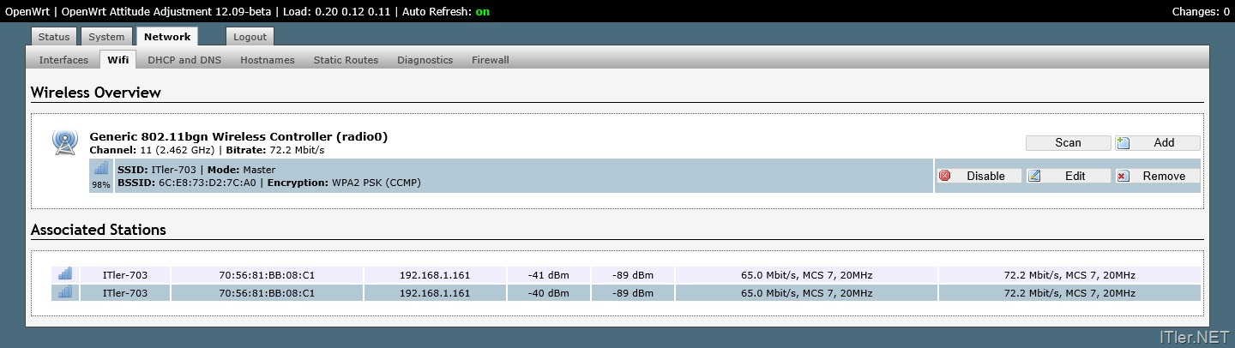

Jetzt werden Euch alle verfügbaren Netzwerke angezeigt! Hier wählt ihr nun das Netzwerk aus, mit dem ihr Euch verbinden wollt (Join Network klicken).

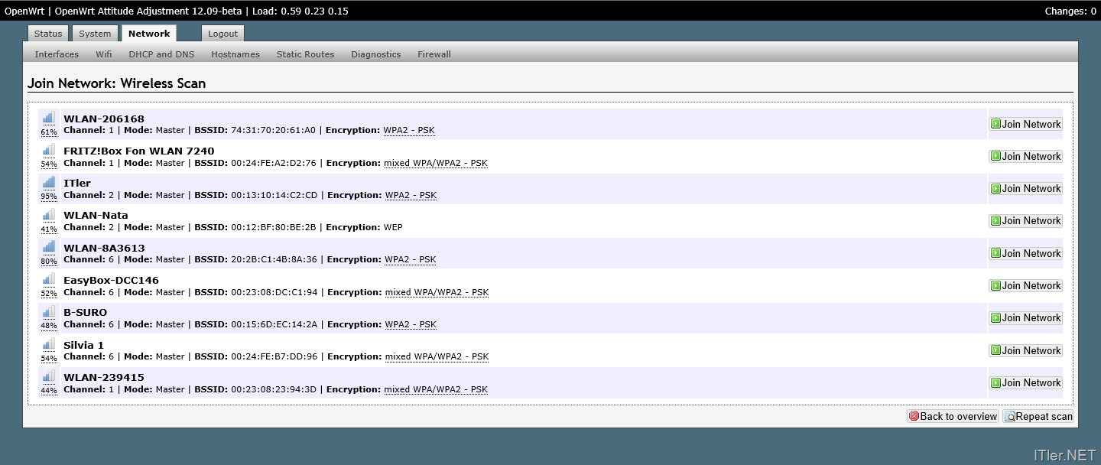

Jetzt öffnet sich die Maske über welche ihr das Passwort für Euer Hauptnetzwerk hinterlegen müsst. Als Firewallzone wählt ihr wan aus – da diese Verbindung nach extern weiter routet!

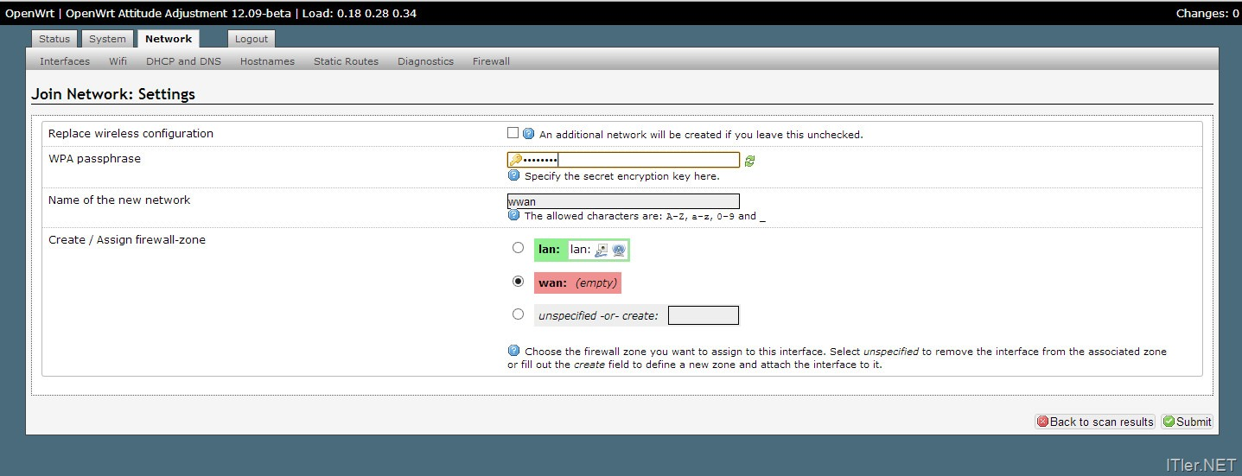
Einstellungen checken – speichern (Submit)!

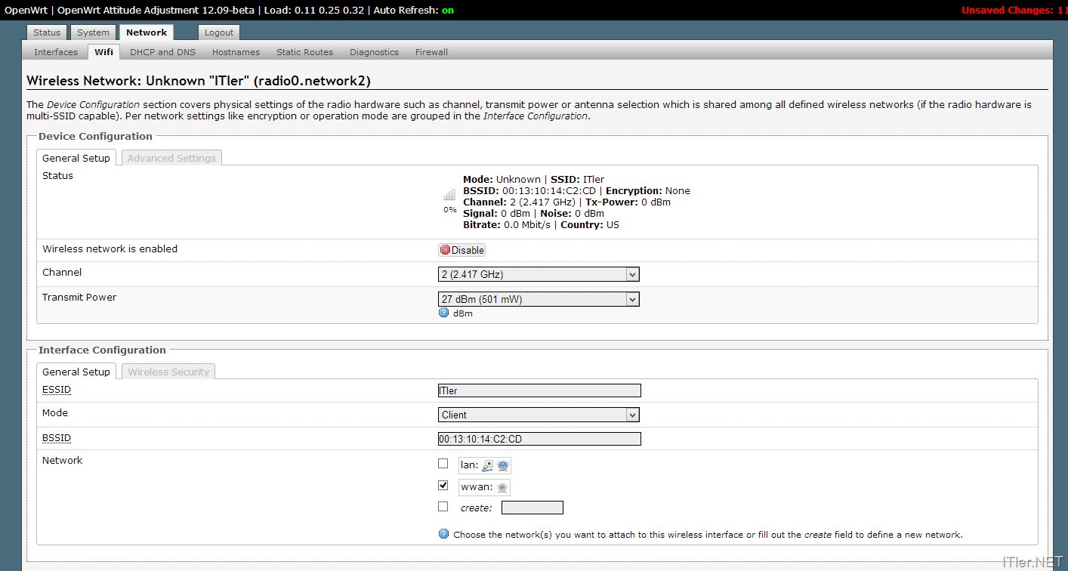

Einstellungen werden übernommen!

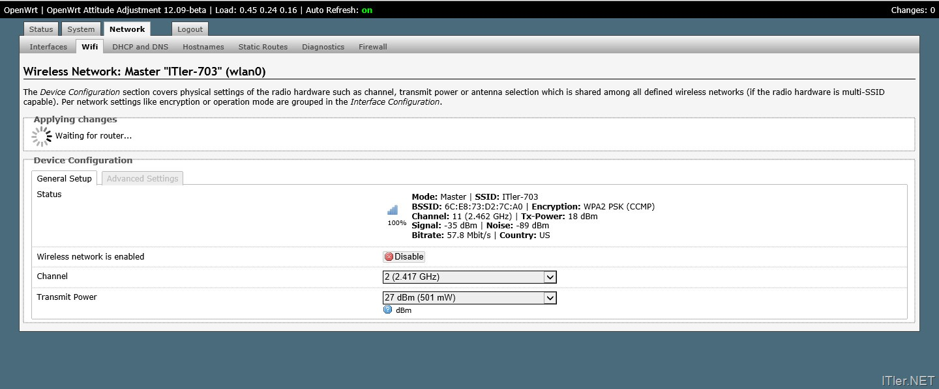
Schritt 2: Die Firewallregeln checken!
Im Prinzip könnt ihr hier alles aktivieren!

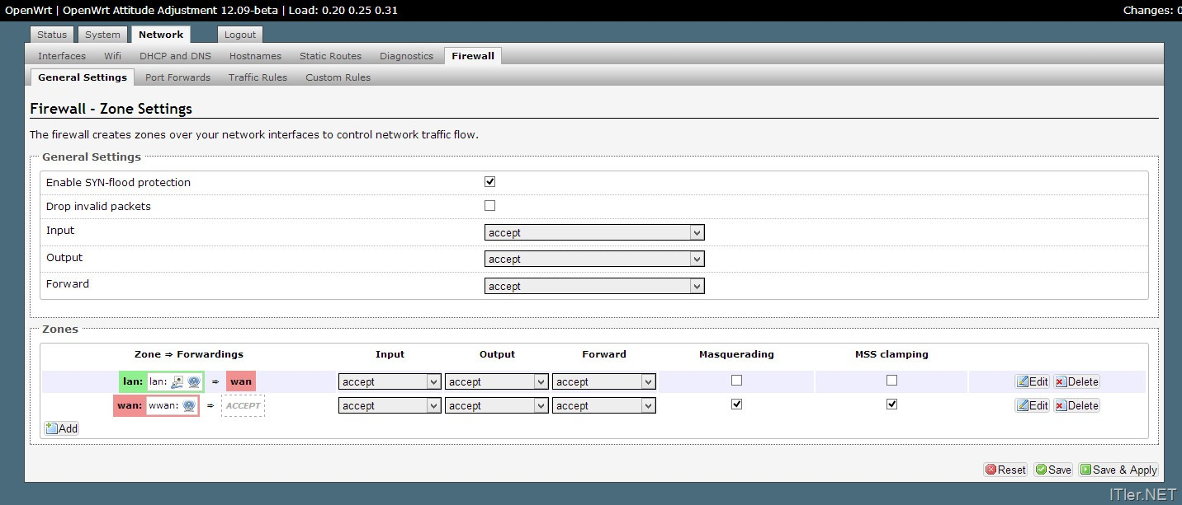

Schritt 3: save & apply

